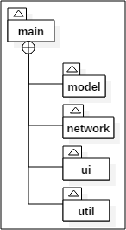
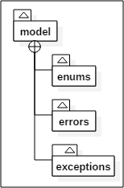
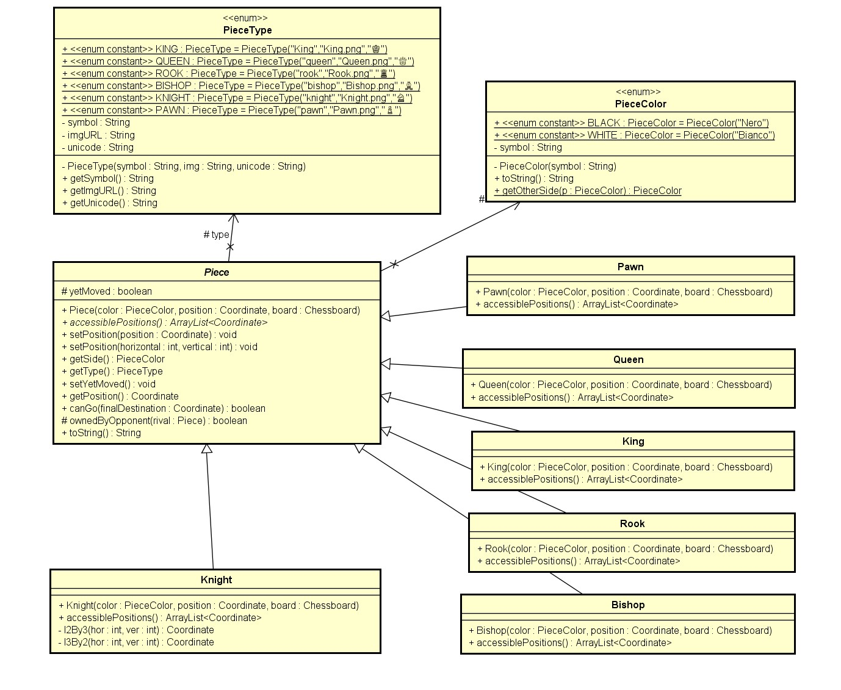
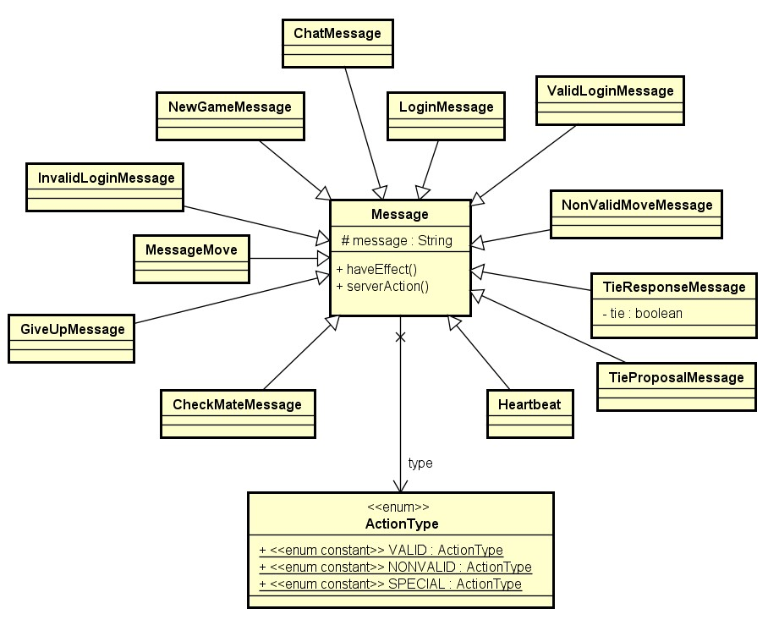
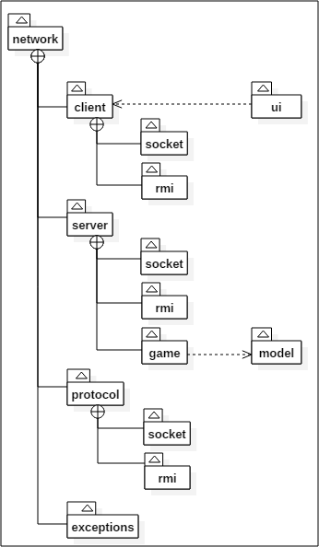
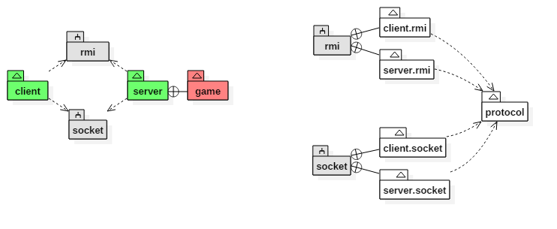
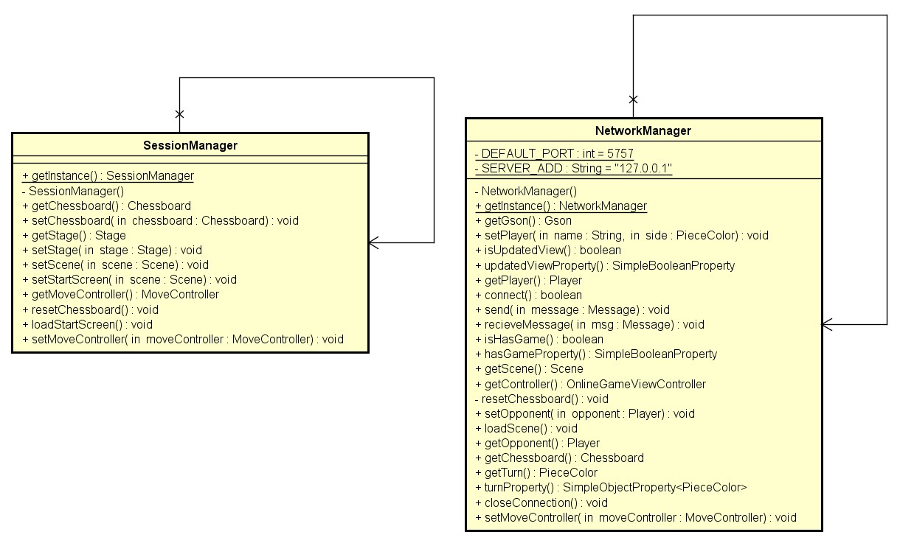
Documentazione Prova Finale
“Lorenzo Il Magnifico”
Castelnuovo Carlo, Cerioli Alessando, Tosi Matteo
20 Giugno 2017
Sommario
Introduzione 3
Obbiettivo e Specifiche 3
Tecnologie e Architettura 3
Struttura del Documento 5
Model 6
I pezzi e la scacchiera 6
Altri componenti 9
Server e Comunicazione 11
Server 12
Flusso di esecuzione 15
Comunicazione 17
Client 20
Flusso di esecuzione 20
SessionManager e NetworkManager 20
Grafica 21
Gli FXML e i CSS 22
Le immagini 22
I controller 23
I popup 23
Futuri sviluppi 23

Introduzione
La seguente sezione spiega brevemente le specifiche preposte per il progetto, le decisioni prese nella scelta di strumenti, librerie e altri componenti, e la struttura del seguente documento.

Obbiettivo e Specifiche
Il progetto consiste nello sviluppo di una versione software distribuita del gioco da tavolo Lorenzo il Magnifico (gioco con regole semplificate). Il sistema è quindi composto da:
- un singolo Server che puó gestire più partite simultaneamente
- multipli Client (uno per giocatore) che possono partecipare ad una sola partita alla volta
L’interfaccia grafica è posta sul solo Client per poter interagire con il Server e monitorare l’avanzamento della partita.
Il gioco è progettato al fine di:
- poter caricare da file tutte le carte: “carte sviluppo”, “carte scomunica”
- attendere un timeout (in secondi) prima dell’avvio di una partita dopo che si raggiunge il minimo numero di giocatori (da un minimo 2 fino a massimo 4, dopo il quale la partita inizia automaticamente)

Tecnologie e Architettura
In questo paragrafo vengono elencate le motivazioni che hanno portato alla scelta di alcune tecnologie o strumenti, così come sono fatte alcune considerazioni sulle scelte effettuate nella struttura generale del progetto.
Architettura di Rete come richiesto, si è scelto il paradigma Client/Server nel quale il Server funge da gestore della logica del gioco e delle connessioni tra i singoli terminali Client che si limitano a fornire le mosse disponibili al giocatore.
Linguaggio di programmazione come richiesto, per il progetto è stato utilizzato il seguente linguaggio: JavaSE (ver. 8)
Libreria grafica per quanto riguarda l’interfaccia grafica del Client, la specifica, permetteva di decidere tra JavaFX e Swing, poiché uno dei componenti del gruppo aveva tra le esperienze pregresse la conoscenza di una tra le due, si è quindi optato per: Swing
Server di seguito la lista dei requisiti tecnici per il lato server:
- instanziabile una sola volta, per poter gestire più partite contemporaneamente
- implementa la comunicazione Client/Server sia via Socket sia via RMI
- supporto a partite in cui i giocatori utilizzano tecnologie diverse (Socket/RMI)
- implementato con JavaSE (ver. 8)
Client di seguito la lista dei requisiti tecnici per il lato client:
- instanziabile piú volte (una per giocatore)
- supporta la comunicazione Client/Server sia via Socket sia via RMI (all’avvio permette al giocatore di selezionare la tecnologia da utilizzare per l’intera sessione di comunicazione)
- supporta l’interfaccia sia testuale (CLI) che grafica (GUI) (all’avvio permette al giocatore di selezionare il tipo di interfaccia da utilizzare)
- implementato mediante Swing (solo GUI) e JavaSE (ver. 8) (CLI e GUI)

Struttura del Documento
Visto che la distinzione dei vari componenti dell’applicazione si è riflessa in buona parte nella suddivisione dei compiti all’interno del gruppo, verranno analizzati gli stessi da ogni punto di vista: “model” (logica del gioco, Server), “network” (comunicazioni, Client/Server), “ui” (interfaccia grafica, Client).
Figura 1: Struttura dei package

Model
In questa sezione vengono spiegate come sono state strutturate e implementate le classi che modellano le componenti e la logica del gioco (per le regole semplificate si rimanda al manuale “regole_del_gioco.pdf”).
Figura 2: Struttura dei package “model”

Il giocatore ed i componenti del gioco
I componenti del gioco, come le carte sviluppo ed i famigliari, sono strettamente correlati al singolo giocatore e svolgono una parte fondamentale nel gioco. Il giocatore è rappresentato dall'omonima classe Giocatore, dentro alla quale sono presenti i riferimenti alle scomuniche associate al giocatore, ai propri famigliari ed alla propria plancia, dove sono raggruppate le carte in proprio possesso. Per rappresentare le carte sopra alla plancia sono utilizzati quattro ArrayList, uno per tipo di carta. I tipi delle carte sono espressi tramite classi con nomi diverso ma che ereditano tutte dalla classe Carta, dove sono presenti anche i principali metodi di gestione degli effetti delle carte e dei loro costi.
UtilEffetto
Per potere riutilizzare il codice associato a determinati effetti, è stata effettuata la scelta di dividere le carte dai propri effetti, implementando una apposita classe UtilEffetto, dove sono presenti tutti gli effetti delle carte sviluppo ed alcune tessere scomunica. Nella classe sopra citata, ad ogni effetto corrisponde un metodo identificato da un intero. Per il passaggio dei parametri a tali metodi, essendo essi variabili da effetto ad effetto, sono stati utilizzati degli Array della classe predefinita Object. In tal modo è possibile passare in una sola volta tutti i parametri, anche se di tipo differente. Il numero del metodo da attivare fa parte dei parametri appena presentati.

Carta
La classe carta presenta al suo interno svariati ArrayList di significato differente:
- acquisizione rappresenta i costi della carta. E' stato utilizzato un Arraylist in quanto alcune carte presentano un costo doppio
- effettoImmediato rappresenta gli effetti atomici associati alla carta
- effettoPermanente rappresenta gli effetti atomici associati alla carta
Tali ArrayList sono utilizzati prevalentemente per la gestione della parte di logica del gioco.
Ancora all'interno di carta è possibile trovare altri attributi di supporto alla parte di comunicazione del progetto, facenti riferimento a quante scelte spettano al giocatore nel pagamento di una carta o nell'attivazione di un effetto permanente e quali siano le scelte possibili.

SpazioAzione e Famigliare
Così come Carta e UtilEffetto, anche SpazioAzione e Famigliare sono strettamente correlati, in quanto SpazioAzione contiene tutte le informazioni relative al tabellone fisico del gioco, ad esclusione dei vari punti del giocatore, associati direttamente al giocatore stesso, e Famigliare rappresenta il famigliare fisico che ha una stretta interazione con il tabellone. Tutti i metodi per lo spostamento del famigliare sono raggruppati in Famigliare e fanno tutti riferimento a SpazioAzione.
Ogni famigliare ha all'interno un riferimento al proprio giocatore possessore che a sua volta ha un riferimento al tabellone in uso nel gioco. Di conseguenza, il tabellone è apertamente accessibile al famigliare, che può così mantenere i propri metodi relativi allo spostamento ed ai controlli applicati nel corso di tale spostamento. Per potere attuare le verifiche sullo spostamento, le variazion

I pezzi Tutti i tipi di pezzi sono rappresentati da una classe, e ognuna di queste estende la stessa classe astratta Piece.In particolare ogni classe fa un overriding della funzione accessiblePositions che definisce le caselle che quel pezzo può raggiungere, e quindi in ultima analisi il suo comportamento. Questo permetterà poi di trattare ogni pezzo come riferimento ad un tipo Piece, e tramite binding dinamico ottenere il comportamento che ci si aspetta. Per capire come e dove un pezzo può muoversi deve sapere:
- il proprio colore del pezzo
- la scacchiera su cui si trova
- la sua posizione nella scacchiera
Come si vede anche dalla figura 2 queste condizioni si traducono immediatamente in attributi della classe che sono riferimenti ad oggetti rispettivamente di tipo:
- PieceType, che non è nient’altro che un enum per distinguere il colore dei pezzi
- Chessboard, che approfondiremo nel prossimo paragrafo
- Coordinate, che sostanzialmente è una classe che fa da wrapper ad una coppia di indici interi, con la comodità di avere controlli sul valore e altri metodi utili incapsulati nella classe
Figura 3: Struttura classe Piece
La scacchiera La scacchiera (la classe Chessboard) non è nient’altro che un incapsulamento di un array bidimensionale di tipi Piece. Questa classe non contiene ancora la logica del gioco con la gestione dei turni e la verifica dello stato del gioco, quello verrà analizzato nella sezione 2.2. Comunque la classe permette di fare tutte le operazioni che si potrebbero fare "fisicamente" alla scacchiera, cioè spostare i pezzi senza regole, eliminarli, modificarli, aggiungerli, vedere quali mosse questi potrebbero fare.

Altri componenti
Le classi Coordinate e Move Queste classi servono solo per fare un wrap rispettivamente di una coordinata intera bidimensionale, e di due Coordinate per rappresentare una mossa. Queste classi contengono alcuni
I messaggi I messaggi sono le classi le cui istanze vengono scambiate tra il client e il server. Attualmente non andrò nei dettagli della parte di networking che preferisco spiegare nella sezione 3. Attualmente però si può dire che la struttura è identica a quella dei pezzi, ovvero una classe Message che poi viene specializzata a mano a mano. In questo caso però l’overriding avviene per due metodi:
- serverAction, definisce le azioni da compiere sul server, ed è esso stesso che la chiama non appena arriva un messaggio
- haveEffect, che definisce in modo duale le azioni da compiere sul client La struttura dei messaggi è rappresentata nel seguente UML (figura 3):
Il giocatore e il MoveController Nel package del modello sono presenti anche la classe Player che contiene le informazioni base per descrivere un giocatore, cioè il suo nome e la sua fazione. Una versione contenete maggiori informazioni è la classe ServerPlayer contenuta nel package server che verrà analizzato nella sezione 3.
inoltre c’è anche la classe MoveController che controlla l’evoluzione del gioco, in particolare: l’alternarsi dei turni, la fattibilità delle mosse, le condizioni di scacco e di scacco matto. Centrale è il metodo move, che riceve una istanza della classe Move, e restituisce un messaggio che poi potrà essere mandato o al client che rappresenterà una azione valida o meno o azioni speciali.
Figura 4: Struttura e interdipendenze tra i messaggi, vengono mostrati i metodi solo della superclasse Message

Figura 5: Diagramma delle classi del package model (vengono inserite anche le classi “Game” e “RemotePlayer” per mostrane le connessioni con il package “network”)

Server e Comunicazione
In questa sezione vengono spiegate come sono state strutturate e implementate le classi che modellano la comunicazione e il flusso di esecuzione del gioco.
Figura 6: Struttura dei package “network”
Figura 7: Dipendenze dei package “network”

Server
L’avvio del server può avvenire in due modi:
- “Stand Alone”, in questo caso bisogna far partire l’applicazione dal relativo main(String[] args) il quale farà partire una singola istanza del Server secondo i parametri predefiniti (Server Address: "127.0.0.1", RMI Port: "1099", Socket Port: "1098") oltremodo, se sono stati passati parametri di avvio, userà quelli definiti dall’utente (SocketPort = args[0], RMIPort = args[1])
- “Async Start”, in questo è necessario aver precedentemente istanziato un oggetto di tipo Server, per far avviare il Server sarà necessario usare il metodo startServer(int socketPort, int rmiPort) per far partire entrambi i tipi di comunicazione supportati (RMI e Socket), altresì è possibile scegliere di inizializzare solamente una delle due (RMI o Socket) startRMIServer(int rmiPort) (per il solo Server RMI) oppure startSocketServer(int socketPort) (per il solo Server Socket), dai quale si può facilmente evincere il significato dei parametri.
In tutti i casi sarà possibile avviare una sola istanza del Server (locale).
Una volta avviato il server è quindi in grado di gestire due i tipi di comunicazione già citati:
- “RMI”, in questo caso il server gestirà le richieste provenienti dai client che supportano la connessione RMI.
- “Socket”, in questo caso il server gestirà le richieste provenienti dai client che supportano la connessione Socket.
In entrambi i casi il tipo di connessione utilizzata per la comunicazione è trasparente sia alla “Partita” che alla “Stanza” nel quale i Client verranno aggiunti.

Figura 8: Diagramma delle classi (Server)

Flusso di esecuzione
Di seguito viene viene anallizzato il flusso di esecuzione della comunicazione Client/Server:

Figura 9: flusso di esecuzione del server (sequenza di Login)
- Dopo averlo fatto partire (in una delle modalità precedentemente elencate) il server rimane in attesa di nuove richieste di connessione da parte dei client.
- La procedura di identificazione presso il server consiste nell’invio di una semplice stringa contenente il “nickname” (nome giocatore) con il quale il client vorrebbe essere registrato presso il server:
  - nel caso nome di utente già presente sul server, il server sospende la procedura di login e notifica al client di ritentare con un altro nickname
  - altresì la procedura di login continua associando al client un nuovo giocatore (un “RemotePlayer” coerentemente al tipo di connessione usata, ovvero, “RMIPlayer” nel caso connessione RMI e “SocketPlayer” nel caso connessione Socket).
- Conseguentemente il giocatore creato sul server (“RMIPlayer” o “SocketPlayer”) viene aggiunto alla prima Stanza ancora disponibile (nel caso nessuna Stanza sia disponibile ne viene creata una nuova in automatico).
- Da questo punto in poi il client ha formalmente concluso la procedura di Login, ed il resto delle comunicazioni avverrà direttamente con la Stanza a cui è stato associato.
- Ogni volta che viene aggiunto un giocatore alla Stanza essa controlla che si sia raggiunto il numero minimo di giocatori affinché possa partire la partita (in questo caso al secondo giocatore aggiunto parte un countdown allo scadere del quale la partita inizia automaticamente), in ogni modo, al raggiungimento del numero massimo di giocatori supportati (4 per partita) la Stanza viene chiusa immediatamente e il Gioco ha inizio.

Comunicazione
La comunicazione Client/Server può avvenire indiscriminatamente tramite Socket e/o RMI, in particolare:
- per lo svolgimento della sessione di gioco i client (a turno) inviano una richiesta di esecuzione di un’azione di gioco (GameActionRequest) codificata all’interno di un messaggio UpdateStats all’interno del quale è codificato l’aggiornamento che vorrebbero effettuare allo stato della partita (l’azione richiesta al server)
- il sever riceve la richiesta e, attraverso la Stanza (Room) nel quale è inserito il giocatore, la inoltra presso la relativa partita (Game)
- la partita provvede a verificare che il giocatore associato al client (RemotePlayer) sia idoneo a effettuare l’azione e, in caso positivo, aggiorna lo stato interno della partita (provvedendo a sua volta, inviando un messaggio di UpdateStats, a notificare i giocatori connessi dell’avanzamento della partita) contrariamente se risulta che il giocatore stia tentando di eseguire un’azione illegale scatenerà un eccezione presso il singolo client

Figura 10: diagramma di sequenza per la richiesta di svolgimento di un’azione legale da parte del Client presso il Server (RMI)
Nel caso di comunicazione Client/Server attraverso Socket, ovviamente, l’invio delle richieste non può avvenire tramite chiamate a metodi remoti (da Client a Server, e viceversa), ma solamente attraverso un preciso protocollo di comunicazione. Specificatamente, il protcollo Socket è per semplicità fortemente basato su quello definito dalle interfacce “RMIClientInterface” e “RMIServerInterface” per la comunicazione attraverso RMI (vedi package “protocol”); in particolare, ogni qualvolta si intenda “simulare” l’invocazione di in metodo tramite Socket sarà necessario inviare in sequenza: [“NOME_METODO”, “PARAMETRI”, “EVENTUALE_CODICE_ERRORE”], ad esempio per la richiesta di svolgimento di un’azione (GameActionRequest) il client invierà:
- “gameAction”: stringa identificativa del “metodo” da attivare presso il server
- “requestedAction” UpdateStats nel quale è codificata l’azione richiesta

Figura 11: diagramma di sequenza per la richiesta di svolgimento di un’azione legale da parte del Client presso il Server (Socket)
Nel caso di azione illegale il server notificherà al client il fatto “attivando” il metodo notifyActionNotValid metodo (passando come parametro una stringa contenente il codice di errore analoga all’eccezione che si sarebbe scatenata effettuando una richiesta RMI).
Figura 12: Diagramma delle classi del package model (vengono inserite anche le classi “Partita” e “Giocatore” per mostrane le connessioni con il package “model”)

Client

Flusso di esecuzione
Come per il sever si analizzerà il flusso di esecuzione del client:
- Tutto parte dal main presente nella classe Client che inizializza i due singleton NetworkManger e SessionManger
- Poi viene chiamta la funzione launch che fa partire il thread di JavaFX
- Il thread di JavaFX come prima cosa carica tutte le risorse necessarie (FXML e immagini) e poi mostra la schermata iniziale.
- nel caso in cui ci si connetta al server per una partita online vienelanciato un thread dalla classe ClientListener che riceve i messaggi e poi ne utilizza il già citato metodo haveEffect per compiere tutte le azioni necessarie. Per poi accedere al controller e alla scena di cui bisogna modificare i componenti, il metodo utilizza i due singelton SessionManager e NetworkManager
- il resto del flusso è demandato alle scelte dell’utente sull’interfacciagrafica.

SessionManager e NetworkManager
queste due classi sono due singleton che servono per
- gestire la visualizzazione delle varie schermate
- gestire le componenti necessarie al networking
- fornire un single access point per tutte le alre classi e soprattutto per l’esecuzione delle azioni associate ai messaggi
In particolare SessionManger si occupa di della gestione delle scene e della loro visualizzazione nonchè del mantenimento di alcune informazioni per il gioco in locale, mentre NetworkManager si occupa di contenere le informazioni della sessione di gioco online e delle strutture necessarie alla comunicazione. Metodi e attributi sono presenti nell’UML in figura 6, i loro nomi sono abbastanza autoesplicativi.
Figura 13: Struttura delle classi SessionManager e NetworkManager

Grafica
Come già accennato nella introduzione si è scelto di utilizzare JAVAFX per la parte di grafica, per via della sua estrema flessibilità e potenza. I componenti della grafica sono raggruppati nel package view, e comprendono:
- file FXML, che definiscono la struttura della finestra grafica
- gli stylesheet associati ad essi
- Classi controller, che appunto controllano uno specifico FXML
- Un insieme di classi che mostrano dei Popup personalizzati
- le immagini utilizzate
Molti degli elementi grafici utilizzati sono parte della libreria JFoenix che "reinterpreta" alcuni elementi nativi di JAVAFX seguendo le regole dettate dal material design per avere un aspetto più moderno. .

Gli FXML e i CSS
I file chre rappresentano le varie schermate sono soltanto 3:
StartScreen.fxml che rappresenta la schermata iniziale
GameView.fxml che rappresenta la schermata di gioco in locale
OnlineGameView.fxml che invece è relativa ad una partita in rete a cui poi sono associati 2 file CSS:
StartScreen.css che definisce lo stile della schermata d’inizio
GameView.css che si applica agli altri due FXML
La trattazione dei controller delle varie schermate è rimandata al paragrafo 5.3, cioè dopo le componenti statiche.

Le immagini
Tutte le pedine sono rappresentate da una relativa immagine. L’associazione avviene tramite la classe ImagePicker che utilizza una HashMap per associare un valore dell’enum PieceType ad un oggetto di tipo Image che ne è la rappresentazione. L’inizializzazione della HashMap avviene all’inizio dell’applicazione, in cui appunto si caricano le immagini che devono vengono selezionate in base al loro nome dalle cartelle whites e blacks. In questo modo è possibile sostituire facilmente le pedine, ma non tanto per scegliere tra un particolare set di icone(più nella sezione 6).
Le altre immagini utilizzate come sfondo o per il titolo della schermata iniziale sono raccolte nella cartella images.

I controller
Le classi che fanno da controller si trovano nella stessa cartella dei rispettivi FXML e ne riprendono il nome, in particolare sono:
StartScreenController controlla ala schermata iniziale
GameViewController controlla la schermata di gioco in locale
OnlineGameViewController per le partite online

I popup
Questi sono classi che che servono per far comparire dei popup sullo schermo. Fanno utilizzo della classe JFXDialog come base per il dialog box e poi vengono riempiti con i vari elementi in base alla casistica. Tra queste classi non c’è una relazione gerarchica per via delle operazioni molto diverse tra loro che devono compiere e che richiedono diversi parametri.

Futuri sviluppi
Qui viene elencato un insieme di miglioramenti o implementazioni di funzionalità future:
- Aggiungere un’interfaccia grafica al server per rendere più leggibili i log
- Permettere di tornare indietro nelle mosse nella partita il locale, e magari anche in quella online entro un certo timeout. Questa funzionalità necessita di modificare abbastanza la struttura di alcune classi, poiché attualmente il gioco non mantiene informazione riguardo le mosse precedenti
- Con l’implementazione del punto precedente sarebbe anche possibileimplementare la mossa en passant
- Si potrebbe inoltre implementare la possibilità di giocare con un utentespecifico.
- Anche l’introduzione di un menù contestuale in cui scegliere magari icolori della scacchiera o un set di pedine specifiche.
- per quanto riguarda la struttura del progetto, bisognerebbe riordinare le classi del client perché non sono stare rispettate alcune buone pratiche dell’incapsulamento, sia alcune strutture che tendono più al procedurale che all’OOP.

Per la documentazione e altre informazioni sulla libreria si può consultare il sito jfoenix.com.

